注意：没接触过盟军的一定一定
要慢慢看，其实最简单一点就是
在盟军中的每个按键都点击过去就知道效果和功能了

000 第三世界银行系统
在水城的[58,51]，喷泉的位置（通常称为水城出生地，简称水出），有个NPC，第三世界银行
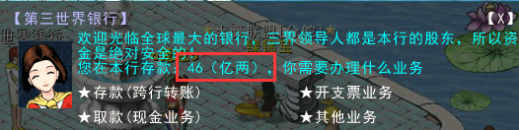
这个银行的作用是解决人物携带游戏币上限。客户端中的人物身上的现金最多只能携带20亿，
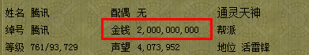
人物身上随身的钱庄帐户最多只能存10亿

如何把现金存到银行去
这选项是可以把人物身上的现金变成支票（筹码），然后使用支票（筹码）即可完成存款操作了
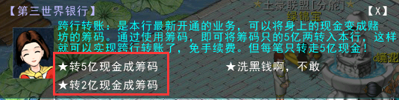

存钱的操作步骤是：
- 转5亿现金成筹码：每次只能把5亿现金变成筹码；
- 现金变成筹码后，在身上的物品栏中找到这个筹码，双击吃掉，就完成了存钱的业务了。
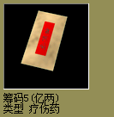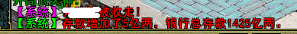

如何银行的现金取出来
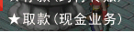 每次只能取1亿、2亿或者5亿。
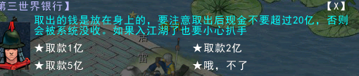

使用大额的银票
有的时候需要和玩家交易或者需要转移银行的存款，可以使用这个
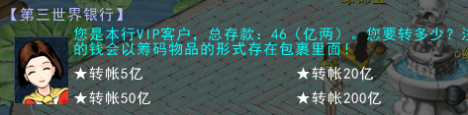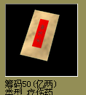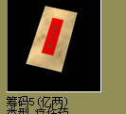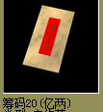

其他业务（购买理财宠等）

目前只开放购买理财使者，这个在下面的章节会介绍到用途
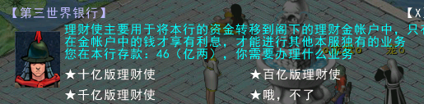

001 增值系统
在讲述盟军之前，必须要先了解下这个增值系统，因为必须先在增值系统里面开通，
开通后就可以进入盟军系统和彩票系统，和装备的备份。离线摆摊等等增值功能
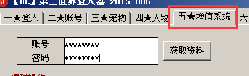
首次登入后，需要进行开通，要求水出的第三世界银行中最少要用2亿或者以上的存款
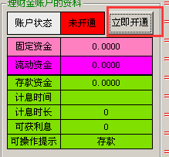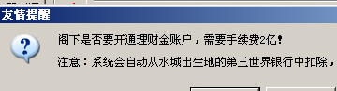
开通完以后，系统会返回1亿固定资金到你的账户中，这个固定资金是在盟军中用的

接下来这里有几个名词需要了解下，特别是新手。
- 流动资金：此资金需要玩家在水出银行中购买相应金额的银行理财使者，
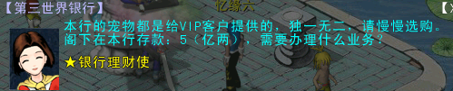
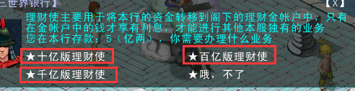

购买了以后，下线记录下这个理财使者（就是一只宠）的身份牌号码，
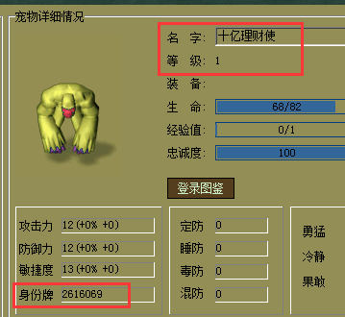
记住，这个理财使者不能升级幻化等操作，否则就报废了
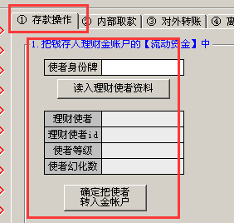
在通过登入器的增值系统的存款操作后，即可将钱转入到此流动资金
流动资金，就是可以灵活运用的资金，可以自由的转到任何一个地方。

2. 固定资金：只能在盟军系统的闯关中获得的奖励，精英关卡掉落这个资金也比较快
开通盟军后，每小时系统也会自动加0.1亿，一天加2.4亿。
3. 存款资金：当你的流动资金有钱的情况下才就可以进行此操作了。只能通过从流动资金转入到存款资金
只有当存款资金有钱了以后，就可以开启计息操作。开始赚系统的钱了哈
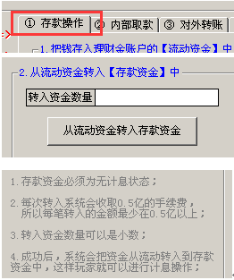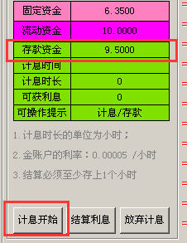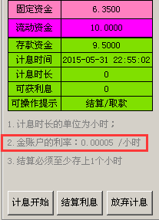
1000亿，1个小时500万，一天就是1.2亿，一个月就是36亿，一年就是432亿

002 盟军_简单的概述
盟军系统过在使用前，玩家必须开通增值系统，开通方法看本课程的第一节
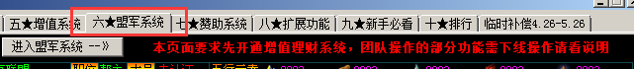
盟军属于相对比较独立的系统，不过他必须需要引用到客户端中的玩家宠物和人物属性为基础进行的。
盟军中的玩家属性和宠物属性是盟军的基础，
所以玩家要不断的提升客户端人物的属性，也就是挂机投胎获得红利啦
提醒下玩家，当你的修行达到了100万以后，盟军会有一个很大的提升，因为可以携带满修装备了哈

盟军的玩法其实很简单，就是不断的提升各种属性，从而让盟军的人物和宠物的属性最大化
目前暂时开放了8大属性，这8种属性都会对盟军中的人物和宠物属性有直接的加成
在本课程的后面部分会一个一个的属性做讲解。
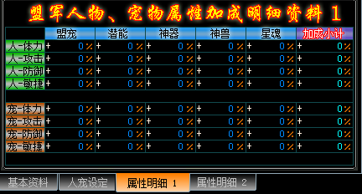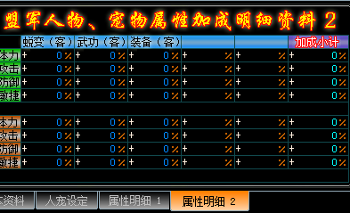
常用的资源面板，盟军中一些主要的资源基本都在这里
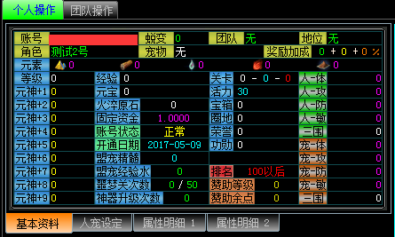
这里有个奖励加成，，会影响到后面获得资源的数量
按顺序依次是：盟军等级 + 蜕变 + 赞助
1.盟军人物等级上限与蜕变次数相关每蜕变一次，即可增加5个等级上限
2.每提高1个等级，可以增加战斗奖励的额外加成 5%
3.蜕变次数加成，每蜕变一次可额外加成 3%
4.另外如果有赞助的玩家，赞助每达到一个等级还可以额外在增加 5%
5.目前额外加成可以体现在下列范围：
闯关的经验、元素、金钱、元宝

003 盟军_人物宠物设定
初次登入，人物和宠物的属性是 0 ，
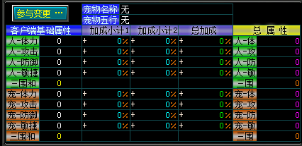
所以我们必须先进行宠物和人物的报名操作，才可以显示出你的属性
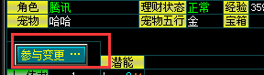
点击【参与变更】，然后进行读取。稍等片刻系统就会获得你客户的身上5只宠和人物的数据
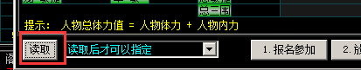
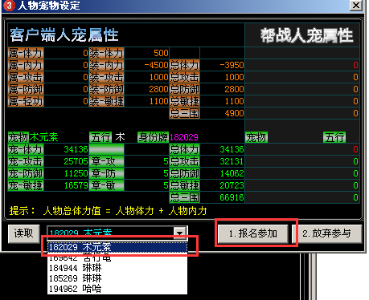
选择好宠物，然后按报名参加就行了。。。下面就是闯关的属性了哈
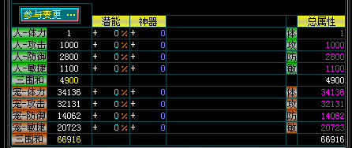

提醒小伙伴：以后如果碰到有很难过的关卡，可以看下关卡的要求情况，进行属性调整，玩家需要去DIY下宠物的三围，合理调整好三围，
闯关就容易些哈，这个要小伙伴自己慢慢研究了
记住：每次点击了报名，系统就会把人物和宠物的属会重新保存到服务器上面的。

重要参考建议
宠物建议最好搞只无属性的，这样在后面闯关也不用考虑是否被克
人物建议红利在5000以上的时候都要进行卡红利操作，已便获得最高的人物属性
怎么卡红利查看登入器那篇的教程，每隔红利提高了2.3000操作一次吧，毕竟操作还是需要点时间

盟军战斗其实很简单，就是按照敏，谁的敏高谁先开始攻击，没有闪避，100%击中。
怪物攻击时，先攻击宠物，宠物挂了，才开始攻击人物。

人宠属性，根据玩家游戏时间，正常分2大属性时期：
- 靠宠物吃饭的阶段，这个时期过度的时间比较长，看个人挂红利的情况了，
如果你红利一直处于比宠物属性的一半还少，那么你有可能都要在这个阶段过了
人物红利少，属性点也就少，基本靠宠物完成闯关，人物就是个摆设哈。
这个阶段前期宠物基本设置成，0敏，攻防各半，遇到过不了的就看要求，就慢慢调整攻防比例。
2. 靠人物攻击的阶段。如果你的红利大于宠物属性的一半，人物就可以采用全攻装备，宠物采取全防御策略。基本算是后期的模式了。
如下图就是后期人物全攻，宠物全防御模式
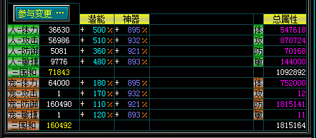

一般遇到过不了的大多数是因为本图有克宠物的怪，所以盟军系统也是要求多宠物组合的，轮番上阵。
一般一个地图都是4个五行的怪物。有的图还有5种五行的怪物。。。

比如40关，就是4种五行怪哈，，这个图用火属性就比较好了，因为这个地图没有水怪
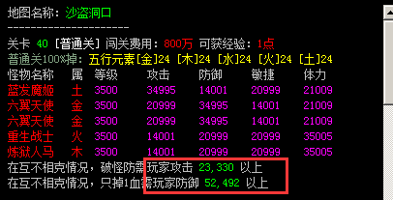

如果碰到5种五行怪物的图，
那么可以选克攻击最高的属性宠来闯，假设就上面的地图是5中五行都有，
那么我们一般会采用木系宠物闯，因为他的最高攻击怪是土系
用木系克他，相对会减少点属性。。

掉血的公式如下：
----------------------------------------------------------------------------
攻击者 克 被攻击者：
掉血值 ＝ 攻击者的攻 × 1.5 － 被攻击者的防
攻击者 被克 被攻击者：
掉血值 ＝ 攻击者的攻 － 被攻击者的防
攻击者 不克 被攻击者：
掉血值 ＝ 攻击者的攻 － 被攻击者的防/1.5

004 盟军_开始闯关
完成了以上设定，就可以开始闯关，闯关是需要消耗活力和固定资金的，
活力：系统没20分钟会自动恢复5点，在黑店中还可以额外购买好几次，
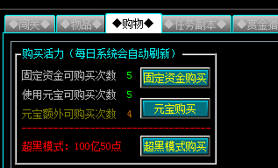

个人关卡：有普通和精英关卡，精英关卡的怪物属性是普通挂卡的5倍。
普通关卡：每次消耗1点活力，可以获得五行元素，
第1关卡，可以获得1点元素，
第2关卡，可以获得2点元素，以此类推….
通过一次，不论获得几颗星，都是1点经验

精英关卡：每次消耗3点活力，可以获得各种等级的元神，还有提高人物属性的潜能书等等，
通过一次，如果是一星就是5点，2星10点，3星就是15点经验。

噩梦关卡：每次消耗10点活力，可以获得各种品质的盟宠碎片，还有其他高级物品
通过一次，如果是一星就是15点，2星30点，3星就是45点经验
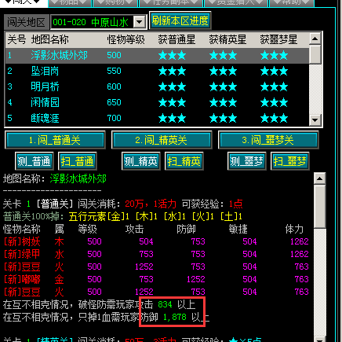

点击每个关卡，系统都有很详细的怪物属性，和本关卡掉落物品，闯关费用等等
普通关卡：通过一次，不论获得几颗星，都是1点精英
精英挂卡：通过一次，如果是一星就是5点，2星10点，3星就是15点经验。
精英挂卡：通过一次，如果是一星就是5点，2星10点，3星就是15点经验。

但是精英关卡必须是大号认证过的玩家才可以进行闯关，所以小号在这里又一次的被局限了。

005 盟军_物品
物品的东西比较多，在闯关和副本任务中掉落的东西基本都在这里，点击，系统就会读取服务器上的物品数据刷新出来，
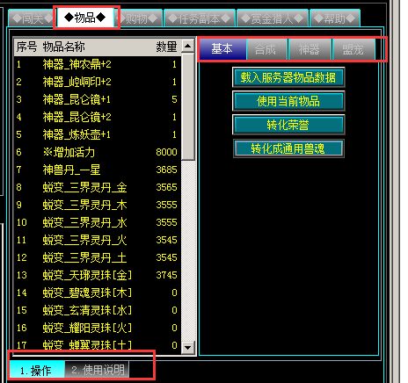

由于物品的种类繁多，系统按照类型，分基本类，神器类，盟宠类，选择不同类别载入物品。
显示出来的物品也是不同的
下面的是按照盟宠类别
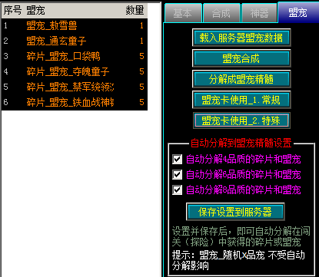

下面的是按照神器类型
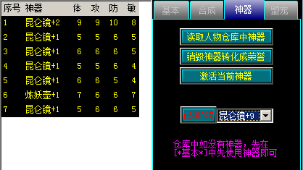

007 盟军_物品_荣誉
荣誉可以用来升级客户端的武功，盟军的重要属性神兽等等
当然最关键一个用处就是清理多余的物品哈，如果有多余的神器、潜能、神兽，都可以进行使用转化到荣誉
在下面的2个界面中都可以进行荣誉转化，基本上算是清理多余的潜能和神器用，
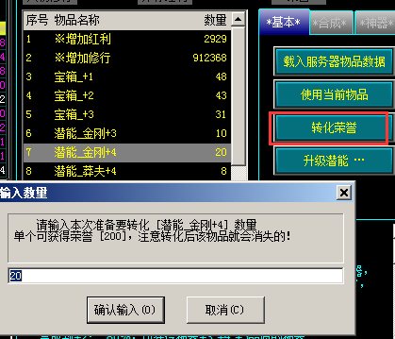
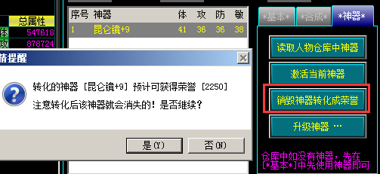
神器转化成荣誉比例如下：
神器_xx +1 50
神器_xx +2 150
神器_xx +3 300
神器_xx +4 500
神器_xx +5 750
神器_xx +6 1050
神器_xx +7 1400
神器_xx +8 1800
神器_xx +9 2250

潜能转化成荣誉比例如下：
潜能_xx +1 20
潜能_xx +2 60
潜能_xx +3 120
潜能_xx +4 200
潜能_xx +5 300

兽魂转化成荣誉比例如下：
兽魂1阶段 10
兽魂2阶段 60
兽魂3阶段 120
兽魂4阶段 200

宝箱转化成荣誉比例如下：
宝箱_+1 150
宝箱_+2 450
宝箱_+3 900
宝箱_+4 1500
宝箱_+5 2250

009 盟军福利
在介绍属性之前，说下盟军的福利系统啦，这里的东西都是系统送的，尽量想办法都获得到，对后面属性提高会有很大的帮助
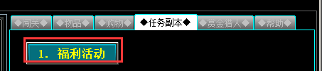
其实这些都不需要介绍，直接上图。玩家可以一个一个点击过去，都有介绍，一般都是读取或者刷新，然后就可以领取奖励了
不熟悉的小伙伴，一定一定要先把这些福利看过去一遍，因为在新手阶段，资源都是很有限的，都要好好利用。
特别是成就奖励里面的资源，都是大手笔的福利
不然有的时候会因为少了点资源被卡了。等到N久以后你过了这个坎在回来领取这个福利，到时候你就会哭笑不得了

下面主要说2个可以获得到赞助点的福利
- 每日任务和消耗累计奖励
这2个福利是对应的，一个是每天都可以领取，一个是累积次数可以领取的
一共有11项，每项可以领奖3次，一共有33次，完成的数量越多，领取到的赞助点也越多，这个要好好利用
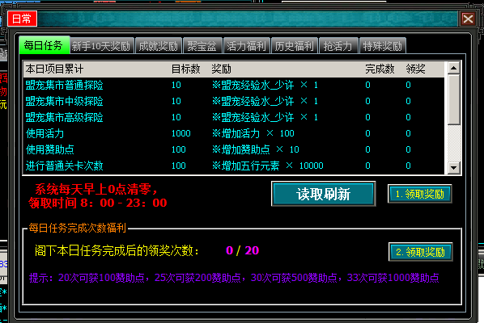

下面这个福利，就是和每日任务对应的。累计达到一定次数就可以领取到更高级更多的的资源，
每项可以领取的次数暂时设置在88次
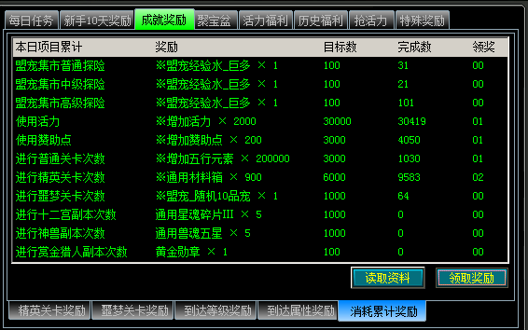

- 成就奖励中的等级奖励
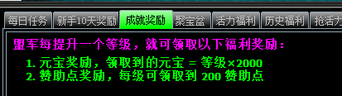

- 其他福利
还有一个福利，也解释下，这个名字就叫活力福利，因为有9格，也叫九宫格福利，领取到的就是活力
这个福利有个特点，就是给新来的玩家准备的，越晚来玩的玩家，在这里可以领取到的福利是越多的
具体怎么计算我就懒得打字了，反正你读取到多少就是多少了。
而且还可以重置，次数有限，可以自己查询更新说明。我在发布这个教程的时候是3次。
但是需要全部都领取过后，才可以重置这个福利。
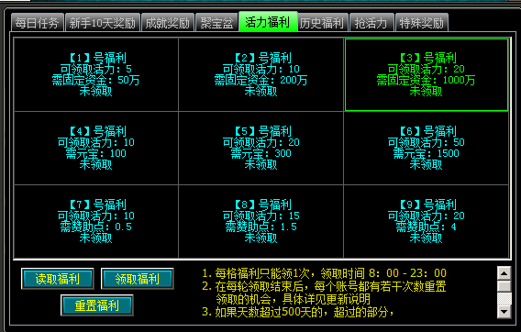

下面还有这个历史福利，
这个福利是按照玩家开通盟军的时间来算的，只要你在开通盟军时间之前的服务器发放的全民盟军福利，
你就可以都一个不漏的都一一领取得到。小伙伴自己可以查询更新说明，如果凑巧你在开通盟军那天，
系统刚刚好有发放这个福利，那么就会造成你可能领取不到这天的福利了。
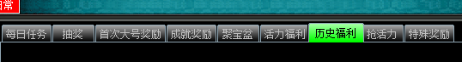
当然也有的小伙伴是没有这个历史福利的，因为你是一开服就已经开通了盟军。
所以你的这个历史福利里面可能是空空的
不论如何，反正只能领取一次。领取过了就木有了。

最后一个，特殊福利，目前有以下3个项目可以在此领奖
1.是抢活力前3名，
2.圈地前7名
3.客户端的养宠比赛，也会获得这个福利。
抢活力和圈地都是每周1系统会自动发放的，养宠比赛是每月的1号和16号发奖
玩家只要在这个发奖励那天的早上8点以后去刷新看看，就知道结果了
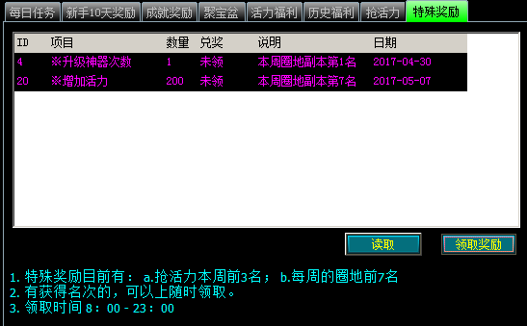

101 盟军_属性1_盟宠
潜能是盟军玩家属性的提升重要途径之一，非常非常的关键！
在盟军的【物品】页面中，下方有几个常用的属性，盟宠就是其中之一，
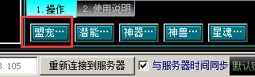

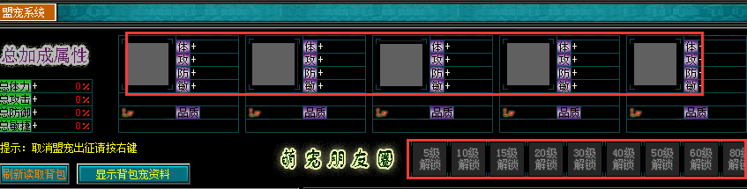

上面的5个为主力部队，下面的9个朋友圈只是为了激活盟宠中的羁绊，
因为宠物品质越高，他的羁绊关系也越多，有的时候就靠上面的5只相互激活，可能没法全部激活。所以利用朋友圈，可以很容易的把全部羁绊都激活

101.01 获得方法
盟宠的获得方法，按照成品的和碎片分，有3个方法：，
- 成品盟宠可以直接在盟宠探险获得，在商城的盟宠集市中，有这个盟宠探险，
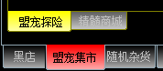
- 在闯关的噩梦关卡中，会掉落盟宠碎片，有了碎片就可以合成变成成品盟宠
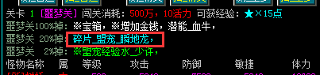
- 碎片也可以在精髓商城中用盟宠精髓购买，每次买到的好像都是5个碎片，
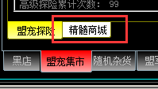

有条件最好首选是在盟宠探险里面搞，因为得到的是成品宠，不用在合成啦。
根据使用的探险费用，获得到的品质也是不同的，目前获得到最高的品质是10（高级探险）
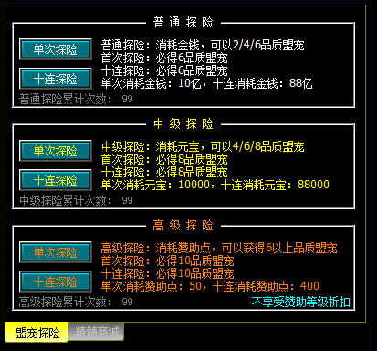

以上的成品和碎片获得后，就可以到物品里面的刷新了
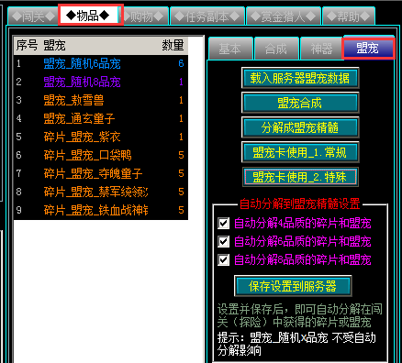

其中里面有个常用的选项，自动分解碎片和盟宠，如果你设定了这个，那么在日常中不论是闯关还是探险的过程中，
获得这些低品质的盟宠，系统会直接帮你分解变成盟宠精髓，
推荐赞助点紧缺的玩家，自动分解4.6这2个品质就好了，8品质的其实蛮留着，可以考虑用8品质的做主打盟宠。
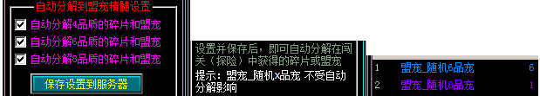
随机品质的盟宠是不会受到这个设置的影响的。

101.02 盟宠激活
盟宠的获得后，需要使用这个盟宠，才可以把他激活（释放）出来
第一种，一般来说用这个常规方法使用就可以了。
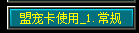
使用后，就可以获得盟宠了

释放后，就可以看见系统的提示，品质和成长啦。就可以在装备盟宠的界面中查询到，后面会讲。

第二种，这个方法的使用，是指特殊类的盟宠

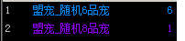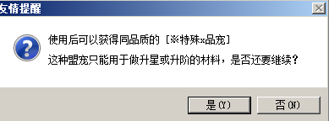
采用这类型的方法激活，获得的到的盟宠，只能用于升星或者升阶做材料，你看下面，他是没有成长的


101.03 盟宠出征
盟宠的激活后，到盟宠的主界面中，就可以查询到了刚才激活的盟宠获得后
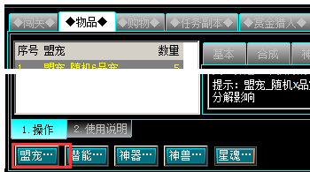

如果没有显示出背包中的盟宠，可以重新【刷新读取背包】下
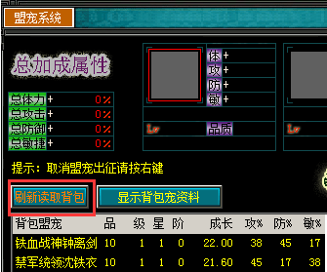
盟宠的出征操作：
1.先选择上面5个出征位置的随便空白的一个，
2.然后在选择背包中的要的出征的盟宠
3.确定后就按下【出征】按钮就可啦
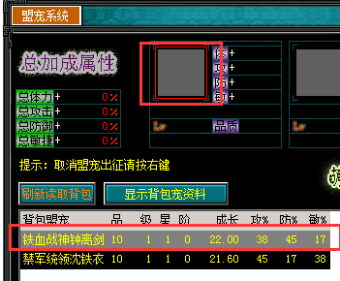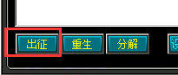
完成后就如下面
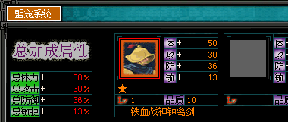

101.03 盟宠的属性提升
选择出征位置的盟宠后，右下方就会显示这个盟宠的详细属性资料。 提高属性，有4个方面：羁绊，升级，升星，进阶
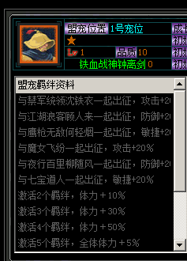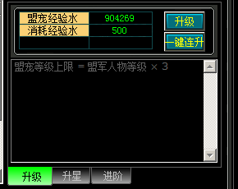
下面对这个4个东西一个一个说下，其他很简单，反正都有提示的。
羁绊：只要你收集到相关的盟宠，出征到5个主位置，或者9个朋友圈的位置，都可以激活
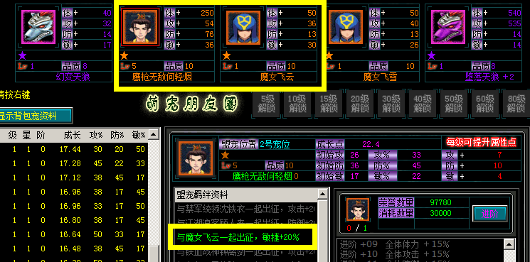

升级：只要消耗盟宠经验水就行
盟宠的等级上限是盟军等级*3，比如我盟军2级，那么我的盟宠最高等级就只能2*3=6级了
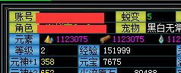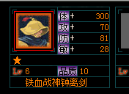

升星：消耗元神，且还需要同名盟宠或者同品的特殊盟宠
升星可以提升宠物的成长，
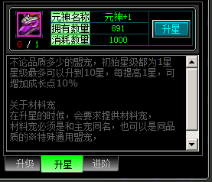
同品的特殊盟宠是啥？下面的0成长的，前面有※号的盟宠就是了
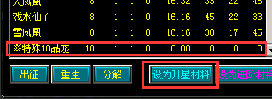

升阶：消耗荣誉，且还需要同名盟宠或者同品质的特殊盟宠
在前期，宠物进阶是提升属性的最快方法，只要到+2就可以获得+500的攻击属性比
如果5只出征宠都到+2的话，那么可是+2500的攻击属性比，可以说是最具性价比啦
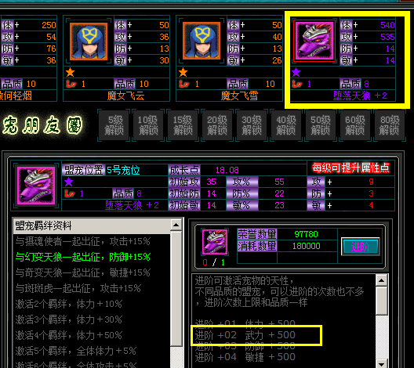

所以小伙伴前期在选择盟宠时，不一定要追求最高品质的，低品质的，只要有3个一样的盟宠，也可以先用
比如下面的，选只成长最高的做主出征，其他2只拿去做进阶材料，
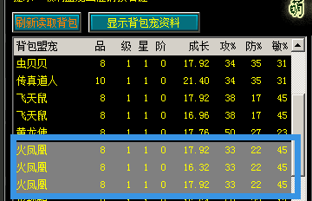
进阶第一次是30000荣誉，第二次是需要90000荣誉
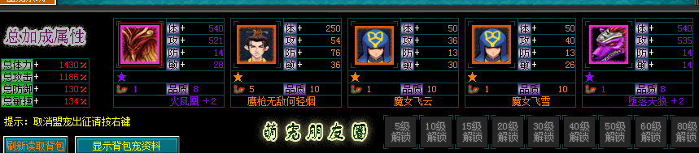

102 盟军_属性2_潜能
潜能是盟军玩家属性的提升重要途径之一，非常非常的关键！
在精英关卡战斗会有潜能掉落，而且在每逢5的倍数关卡中掉落的几率是最高的
玩家刚刚开始的潜能是处于没有激活的状态，需要获得初始潜能，使用后就可以激活，
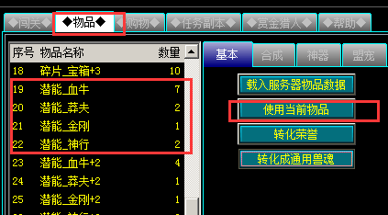
如下图，如果获得了潜能_血牛，使用后即可激活血牛潜能，
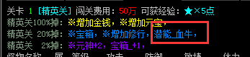
潜能初始阶段（1星）的时候，只有2个属性
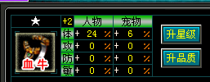
然后就可以对此血牛潜能的升级了，随着星级段提升，例如上面的血牛，如果需要
升2星，需同名+2潜能 * 20个，就要到21关的精英关卡，刷+2的血牛20个，才可以升到★★
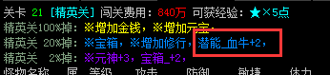
升星后的潜能，属性项目也是不断增加，是按照从上到下的体现出来。例如，血牛：
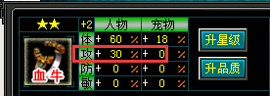

这里有个概念和小伙伴说下，专业属性，因为潜能的设定是专业属性是其他普通属性的2倍。
每个神器都有1个他的对应的专业属性，看名称其实就知道了。
血牛，对应 体
莽夫，对应 攻
金刚，对应 防
神行，对应 敏
潜能升级就靠使劲的刷图，获得高级潜能物品和元神就行了，按照顺序推图，一定要3星精英关推图。
着急也没用，只要活力堆上去就行了
1-20级地图，每缝5的关卡，20%几率出4种潜能
21-40级地图，每逢5的关卡，20%几率出4种潜能+2
41-60级地图，每逢5的关卡，20%几率依次出潜能_血牛+3，潜能_莽夫+3，潜能_金刚+3，潜能_神行+3，
61-80级地图，每逢5的关卡，20%几率依次出潜能_血牛+3，潜能_莽夫+3，潜能_金刚+3，潜能_神行+3，
81-100级地图，每逢5的关卡，20%几率依次出潜能_血牛+4，潜能_莽夫+4，潜能_金刚+4，潜能_神行+4，

潜能也是可以合成的，也是5个合成到下一个等级，100%成功。

注意，这个方法只建议差小数目的时候使用，如果差很多高级的潜能，不推荐用低级的潜能来合成，这样会太浪费活力了。
正确的方法是应该要想办法提高属性来获得高级潜能，这种合成只能适合应急用

潜能可以升等级，和升级品质，具体需求就不重复了。右边都有很详细的说明，
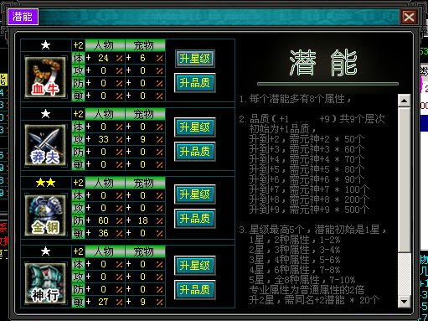

在福利系统中的成就奖励，精英关卡奖励这里会有非常多潜能
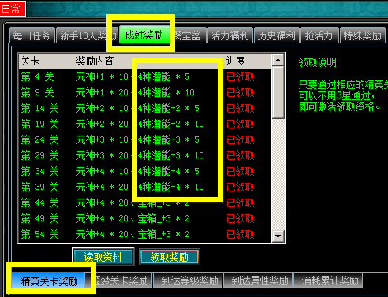

103 盟军_属性3_神器
神器是盟军玩家属性的提升重要途径之一，非常非常的关键！
获得神器，只需要开启宝箱后会获得啦，所以介绍神器前，先讲讲宝箱怎么来的

103.01 神器中的宝箱
点在精英关卡战斗会有宝箱奖励，基本上都是20%的几率获得。
圈地商店也有宝箱出售，福利系统也有宝箱可以领取。
宝箱的最终目的就是打开，获得神器
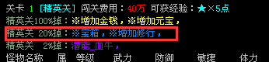
每次可以获得的数量也非常有限1-3个貌似，所以宝箱也是非常珍贵的
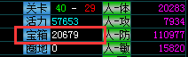
宝箱在最初阶段（不带+的），必须使用才能合成到 宝箱_+1
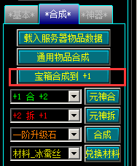
不过不推荐玩家大量采取此方法合成到宝箱+1，因为在后面的高级关卡中也会掉落带 + 号的宝箱
在初期如果实在需要合成，那么推荐2000-3000个左右，合成到+3就去开神器，不要在合成到宝箱+4了，几率太低，不划算。
另外一个重要的原因是在黑店中，可以用宝箱（不带+号的宝箱，也就是最原始的宝箱）在加上元宝购买到+9神器，在配合系统的替换功能，就可以轻松的获得到4大终极神器
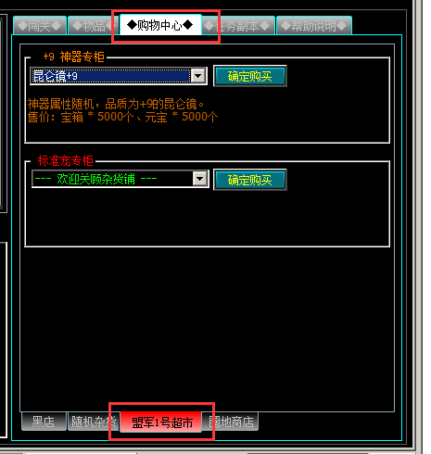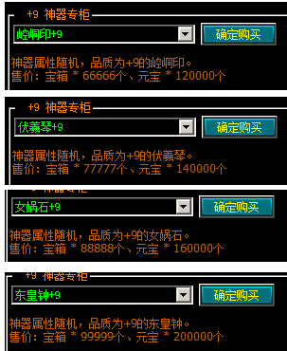

带 + 的宝箱在精英的关卡中会掉落，越高关卡，掉落的宝箱等级也是越高的，
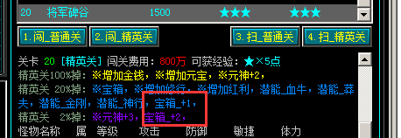
目前100关可以掉落+4宝箱，也就是小伙伴刷神器的必修地图之一哈
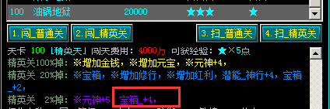

当玩家拥有的带 + 的宝箱，如宝箱_+1，宝箱_+2，宝箱_+3，宝箱_+4这些，
还可以通过合成，有几率合成到下一个高级的宝箱
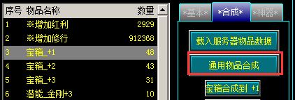

每5个宝箱就可以合成到下一个高级宝箱
宝箱最高可以合成到 宝箱_+5 不过几率相对比较低，代价太高了。
合成到宝箱+1： 100% 成功率；使用后可获得神器+1 +2 +3品质的神器
合成到宝箱+2： 80% 成功率；使用后可获得神器+3 +4 +5品质的神器
合成到宝箱+3： 50% 成功率；使用后可获得神器+5 +6 +7品质的神器
合成到宝箱+4： 40% 成功率；使用后可获得神器+7 +8 +9品质的神器
合成到宝箱+5： 20% 成功率；使用后可100%获得+9品质的神器
个人建议新手小伙伴不要去合成不带 + 号的宝箱，
可以适当的合成带+号的宝箱+1，宝箱+2只要合成到 宝箱+3 就可以先凑活着开启使用，
如果就用 宝箱+1开启的话，最多是获得到神器+3的品质，这些可以看下面的神器章节介绍。

103.02 神器如何获得
开启宝箱后就可以获得神器啦，只要是带+号的宝箱都可以直接使用，获得神器
注意，开启不同的宝箱，会获得不同品质的神器，最高到+9，这个品质是不可改变的
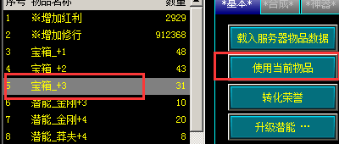
建议新手最好开+3以上的宝箱，
合成到宝箱+1： 100% 成功率；使用后可获得神器+1 +2 +3品质的神器
合成到宝箱+2： 80% 成功率；使用后可获得神器+3 +4 +5品质的神器
合成到宝箱+3： 50% 成功率；使用后可获得神器+5 +6 +7品质的神器
合成到宝箱+4： 40% 成功率；使用后可获得神器+7 +8 +9品质的神器
合成到宝箱+5： 20% 成功率；使用后可100%获得+9品质的神器
如下图，使用+3宝箱后，就会有几率获得+5 +6 +7神器了，做了个小小测试如下，开了11个+3的宝箱
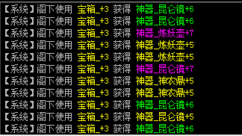
在福利系统中的成就奖励，精英关卡奖励，里面有很多宝箱送的，去初期阶段是非常实用的
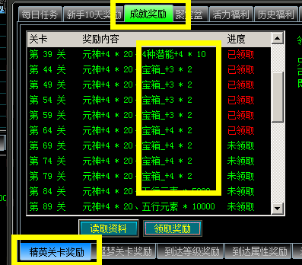
前期有+7的神器就算是非常好的，不要一味要求太高，+9的神器等后面慢慢的都会有的，暂时先忍忍

获得神器后，小伙伴只需要使用他，即可知道此神器的属性了。就可以选择性的激活神器
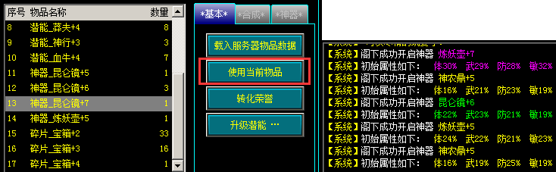
然后在你的神器仓库就可以慢慢选择激活神器了。注意，不能同时激活2个一样名字的神器
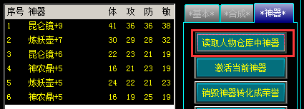
就可以自由的选择那个属性比较多的神器进行激活啦

新手时期如果有 这样的神器就算很不错啦。将就着先用。
也就是属性有在30左右的就行哈，不要追求太高级，毕竟新手阶段资源有限，只要努力多提升等级就行了

103.03 神器升星升级
神器升级，需要五行元素，这个东西只有在刷普通关卡才会掉落。后期的无尽关卡也会
但是普通关卡这里是非常吃钱的，因为他不掉钱，只吃钱，
如果资金比较紧缺建议只要刷19关就行了。如果有钱，那当然是刷最高关卡，因为掉落的元素是最多的
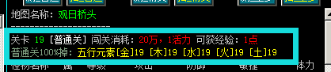
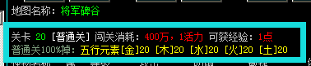
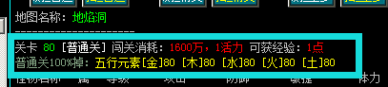

在福利里面的成就奖励，消耗累计奖励中，这里的福利也是非常多的，也就是使劲的刷普通关卡
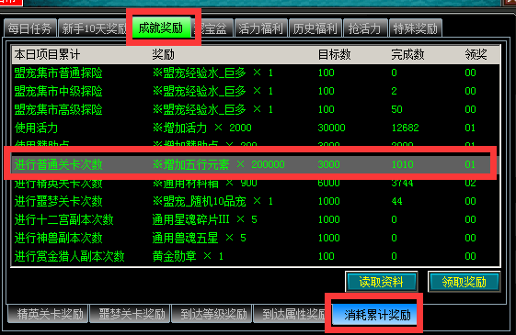

特殊神器的升级方法，这个一定一定要注意
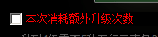在神器的升级页面中，有一个这个选项，只要你打勾起来，
这次升级神器就不需要任何资源，只要你在资源面板中的神器升级次数有就行
所以一般都是等神器等级很高很高的时候，需要巨额的元素升级的时候在使用这个特殊次数
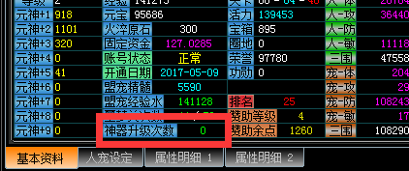
这里只想说下，建议这个方法给最好的神器使用，也就是东皇钟+9这个次数是很难获得的，
目前在赞助里面和每周的圈地运动第一名才有

神器升星，需要大量的元宝和同品同名的神器
这个操作建议针对在获得4大终极+9神器后在进行，否则都是浪费资源
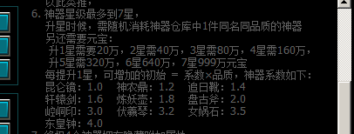

元宝基本都是在精英关卡掉落，
还有福利中的聚宝盆和成就关卡会掉落，
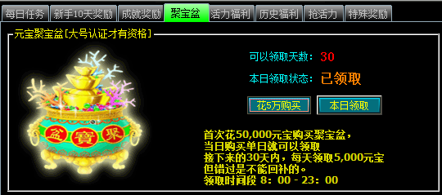
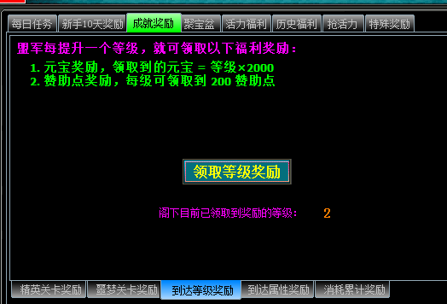
无尽关卡也会有元宝，
还有一个彩票系统，在本课程的最后一节会有说明

103.04 终极神器和获得
最强的神器，就是4个最后面的，俗称四大神器，必须都是+9的
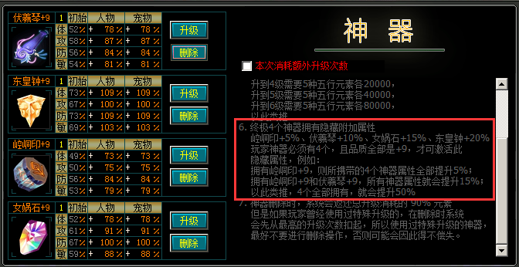
终极4个神器拥有隐藏附加属性
崆峒印+5%、伏羲琴+10%、女娲石+15%、东皇钟+20% 玩家神器必须有4个，且品质全部是+9，
才可激活此隐藏属性，例如：
拥有崆峒印+9，则所携带的4个神器属性全部提升5%；
拥有崆峒印+9和伏羲琴+9，所有神器属性就会提升15%；
以此类推，4个全部拥有，就会提升50%

上面介绍过神器可以通过用不带+号的宝箱和元宝换取，另外还有一个福利，神器替换。
神器基本如果靠开的话，几乎很难开到4大神器，有了这个替换的福利，4大神器基本指日可待了。
开宝箱+4，宝箱+5，是有几率获得空洞印+9的，其他的3件，还是建议用下面的方法来获得
在开启后的神器（也就是在仓库中的神器），品质在+9的，可以通过此功能兑换成任意+9的神器，只需要补上对应的差价（宝箱和元宝）即可完成
具体差价可以自行查询盟军超市中出售的神器价格。
例如：用追日靴兑换成崆峒印
盘古斧+9，在盟军超市中的售价是：55555个宝箱，100000元宝；
东皇钟+9，在盟军超市中的售价是：99999个宝箱，200000元宝；
通过计算，玩家只需要补上44444个宝箱，100000元宝，即可完成兑换；
当然也可以用高级的换成低级的，但是不会补偿任何宝箱和元宝的，玩家一定要注意；
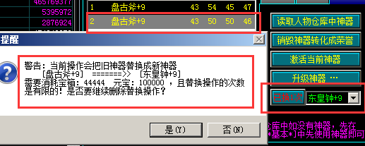

104 盟军_属性4_神兽
神兽是盟军玩家属性的提升重要途径之一，非常非常的关键！
神兽激活需要兽魂，目前兽魂的出处：1.盟军的黑店，2.赞助系统，3.盟军的神兽副本，4.每日任务，5.成就奖励中的消耗累计奖励
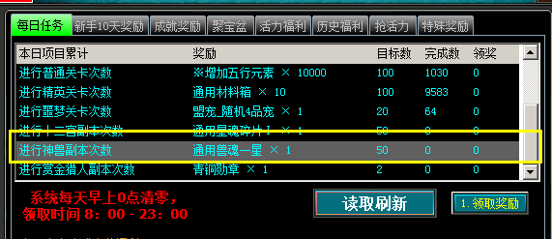
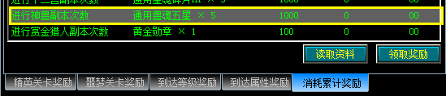

以神兽副本为主，系统要求盟军等级达到10级，也就是需要1次蜕变后，把盟军等级提升到10级，才可以进入，

神兽副本一共5层，每层有10个关卡，每个关卡都可以免费挑战3次，第4次开始每次收费1000元宝，而且是递增收费
第4次1000元宝，第5次2000元宝，第6次3000元宝，以此类推。。。。。。。
所以元宝少的玩家，建议只要挑战前面的免费3次，太多次，就算是土豪也是吃不消的
神兽这个属性一定是很慢很慢的提升过程
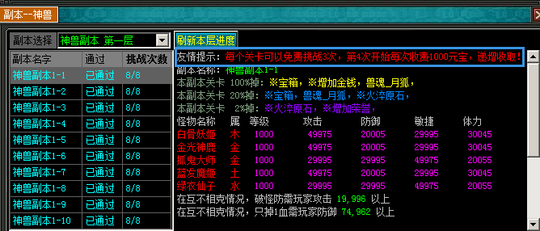

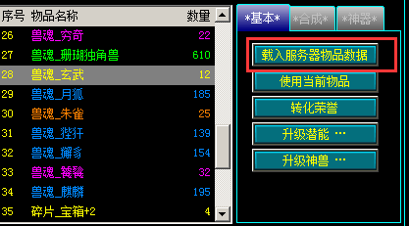
神兽分4个阶段，每个阶段激活需求数量都不一样，且激活后的初始星级和品质也不一样
第一阶段4种神兽激活需要兽魂10个，1品，1星：月狐、麒麟、獬豸、狴犴
第二阶段4种神兽激活需要兽魂30个，2品，2星：裂海玄龙鲸、珊瑚独角兽、冰甲角魔龙、赤炎金猊兽
第三阶段4种神兽激活需要兽魂60个，3品，3星：梼杌、饕餮、穷奇、混沌
第四阶段4种神兽激活需要兽魂90个，4品，4星：青龙、白虎、玄武、朱雀

神兽还有等级限制，每个阶段的神兽等级上限都是不一样的，第四阶段是没有限制的
上限5级：月狐、麒麟、獬豸、狴犴
上限8级：裂海玄龙鲸、珊瑚独角兽、冰甲角魔龙、赤炎金猊兽
上限10级：梼杌、饕餮、穷奇、混沌
无限制级：青龙、白虎、玄武、朱雀

在神兽副本中，除了会掉落第一阶段的兽魂外，还会掉落通用兽魂共5个星级，不同星级的兽魂使用后可以获得到不同的兽魂
通用兽魂一星：100%获得月狐、麒麟、獬豸、狴犴
通用兽魂二星： 80%获得裂海玄龙鲸、珊瑚独角兽、冰甲角魔龙、赤炎金猊兽；20%获得一星兽魂
通用兽魂三星： 80%梼杌、饕餮、穷奇、混沌；20%获得二星兽魂
通用兽魂四星： 50%青龙、白虎、玄武、朱雀；50%获得三星兽魂
通用兽魂五星： 95%青龙、白虎、玄武、朱雀； 5%获得四星兽魂

神兽升级、升星、升品
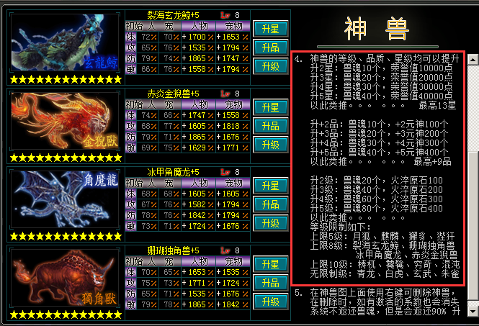
如果兽魂不充裕的话，建议优先考虑升级等级，其次在考虑升级星和升品，因为升级属性提升是最多的。直接是初始属性
其他的可以直接参考神兽升级页面，里面也有很详细说明

火淬原石需要在神兽副本中会掉落，或者去圈地商店换购，还有商城中的随机杂货普也会有。
另外在无尽关副本也有，还有一个就是福利系统的成就奖励中也有很多
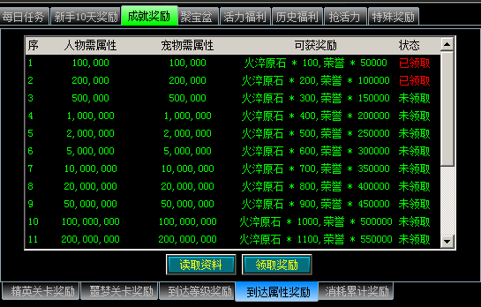

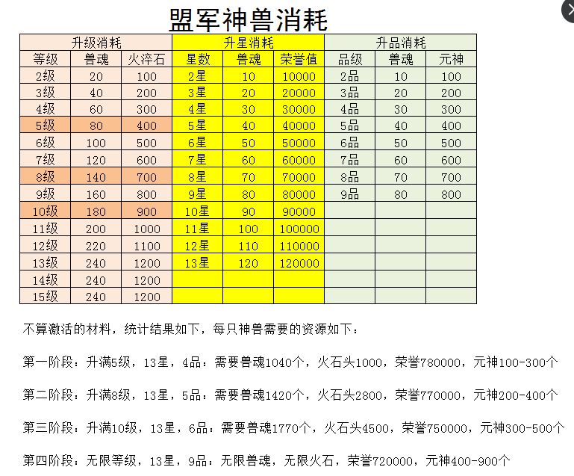

105 盟军_属性5_星魂
星魂是盟军玩家属性的提升重要途径之一，非常非常的关键！
星魂激活：需要元神，五行元素，还有每个星座的星魂
其中主要的星魂出处：1.十二宫副本，2.每日任务和成就奖励里面
通用星魂Ⅰ，使用后可以随机获得4种星魂之一：星魂_白羊、星魂_金牛、星魂_双子、星魂_巨蟹
通用星魂Ⅱ，使用后可以随机获得4种星魂之一：星魂_狮子、星魂_处女、星魂_天秤、星魂_天蝎
通用星魂Ⅲ，使用后可以随机获得4种星魂之一：星魂_射手、星魂_山羊、星魂_水瓶、星魂_双鱼
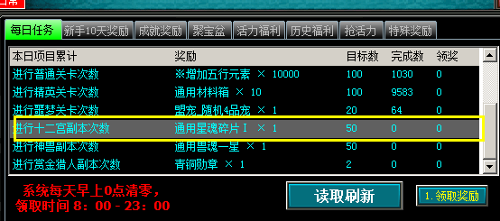
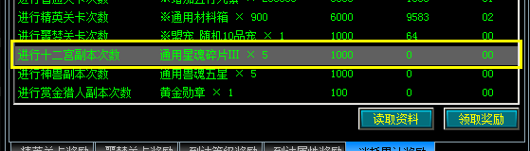

每3个同名碎片即可合成一个完整的星魂，还需要注意下面几点
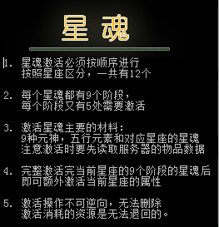

第一个白羊座的激活过程，下面做个演示
每个星座都有9个阶段，每个阶段对应的材料是不同的元神
每个阶段都又有5个位置要激活，对应金木水火土，这5种元素，
要激活完1个阶段后才可以获得属性加成
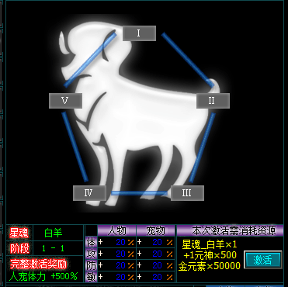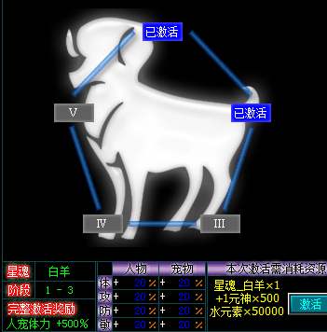

要注意现在虽然已经在第一阶段激活了4处，但是还没有获得属性的加成，看下面的右图，激活了5处，跳到第二阶段后才会有属性
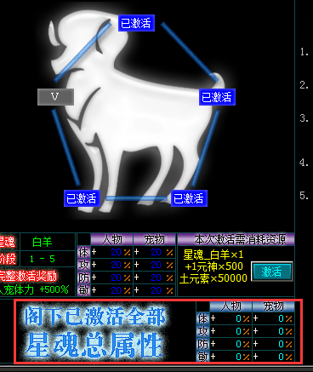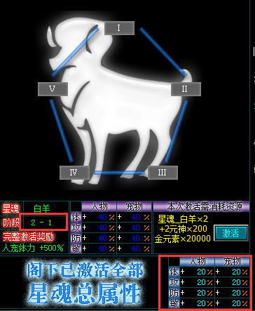
随着阶段的不同，需求的星魂数量也是不同，
第一阶段要求1个，第二阶段要2个，第三阶段3个。。。。。以此类推，第八阶段要8个，第九阶段要9个
由此可以算出，每个星座要的星魂数量（1+2+3+4+5+6+7+8+9）×5=225个
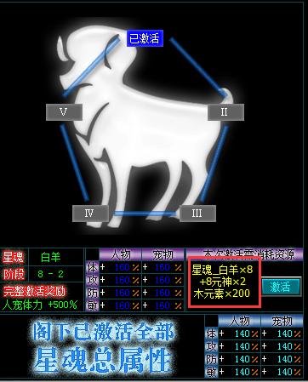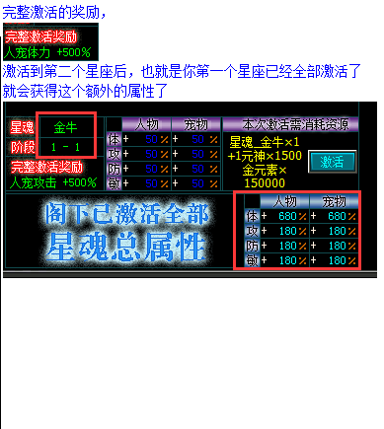

下面表做了下统计，各个阶段要求的元神和元素，另外加上每个阶段要225个星魂
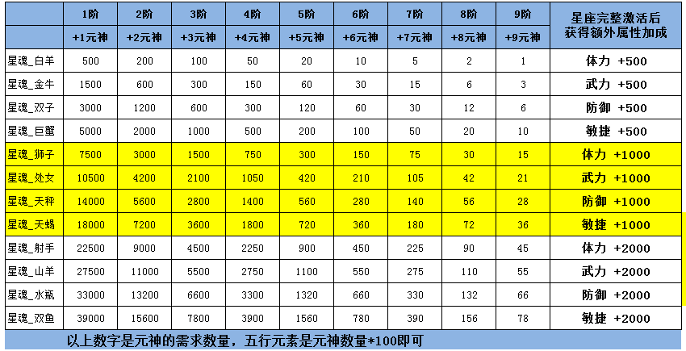

106 盟军_属性6_蜕变
蜕变是盟军玩家属性的提升重要途径之一，非常非常的关键！
玩家只要蜕变了，盟军就会获得蜕变的属性加成，蜕变这个是需要漫长的过程，初期属性加的很少，越后面会加越多
只要你能坚持不断蜕变，那么这个属性将是所有属性中加成最多的一个了。不过需要时间来考验啦
下面先列举到20次蜕变的属性
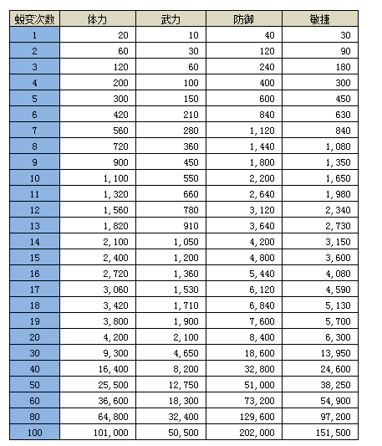
客户端的人物在蜕变的时候，除了要求红利10000，还会需要用到三界灵丹的资源，在盟军的基本任务副本中
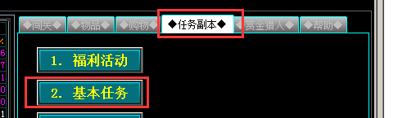
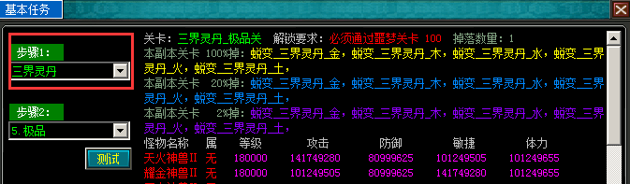

107 盟军_属性7_武功
武功是盟军玩家属性的提升重要途径之一，非常非常的关键！
这个武功是用客户端的武功，按照满级伤害的30%，分配到各属性中，4大属性各占比例如下：
体力1%，武力15%，防御10%，敏捷4%
比如你的武功满级伤害是10000，那么到了盟军的属性分配就是（人物和宠物分配到的属性是一样的）
体力 10000 × 0.01 = 100
武力 10000 × 0.15 = 1500
防御 10000 × 0.10 = 1000
敏捷 10000 × 0.04 = 400

武功需要在登入器中升级1次，盟军才会有属性的加成，但是要求需要人物蜕变次数在3次或以上。
登入器对武功的要求是必须在1000以上内，容易招，系数在2.0以上
目前见过最高内的也就是1152，至于系数吧，个人建议不要追求太高。大内就行，否则你要刷好几个月也未必会有2.27的系数
武功升级的时候需要五行元素和荣誉，这些资源怎么获得上面也有说啦，这里就不啰嗦
在武功升级系统中，有个模拟升级，你只要对照那些属性输入，然后按开始模拟，就可以需要消耗多少资源了，也有满级伤害
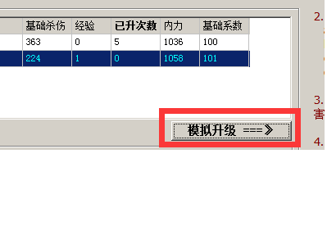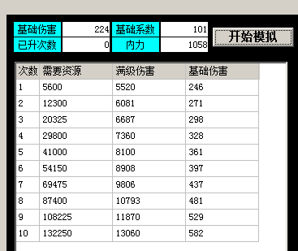

108 盟军_属性8_装备
装备是盟军玩家属性的提升重要途径之一，非常非常的关键！
玩家激活了第一阶段的终极装备，就会有装备的属性了，激活方法查阅小白系列教程的装备篇了
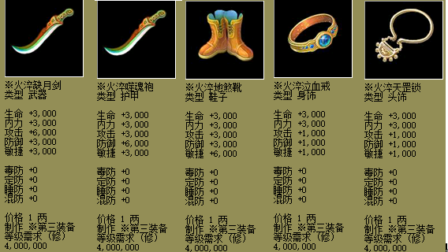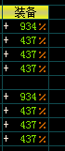
装备升级的材料基本都是在盟军100关以后的管卡掉落的，而且升级还需要一个重要的物品装备_升级石
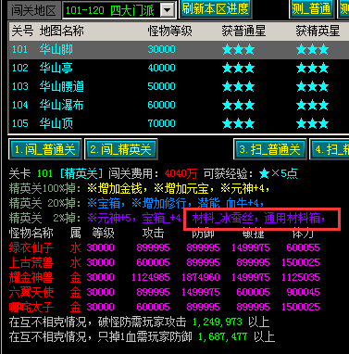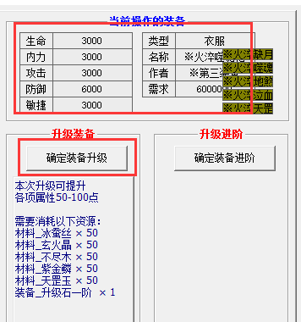
还有个通用材料箱子，在福利系统的成就奖励中，使用这个箱子后可以获得这5个材料的随机一个，
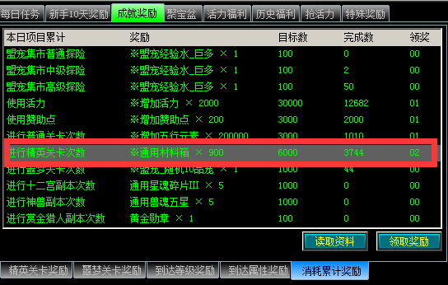
如果这5个材料出现某个不足的时候，也可以时候材料兑换功能，不过兑换的比例是2:1，所以不要大量兑换，明白着是个坑嘛
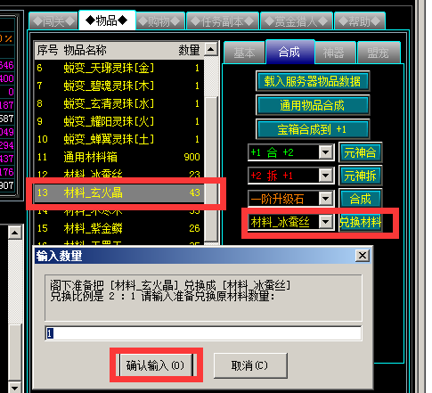

装备升级石可以通过使用盟军的材料合成，装备_升级石合成如下
一阶：元神+4 ×50，元神+5 ×10，火淬原石 ×10 即可合成1个
二阶：元神+5 ×50，元神+6 ×10，火淬原石 ×20 即可合成1个
三阶：元神+6 ×50，元神+7 ×10，火淬原石 ×30 即可合成1个
四阶：元神+8 ×50，元神+9 ×10，火淬原石 ×40 即可合成1个

火淬原石需要在神兽副本中会掉落，或者去圈地商店换购，还有商城中的随机杂货普也会有。
另外在无尽关副本也有，还有一个就是福利系统的成就奖励中也有很多

109 盟军_属性9_未知
未知是盟军玩家属性的提升重要途径之一，非常非常的关键！
预留，后期更新

110 盟军_属性10_未知
未知是盟军玩家属性的提升重要途径之一，非常非常的关键！
预留，后期更新

991 盟军_商店
其实这些都不需要介绍，直接在登入器里面可以看看的哈
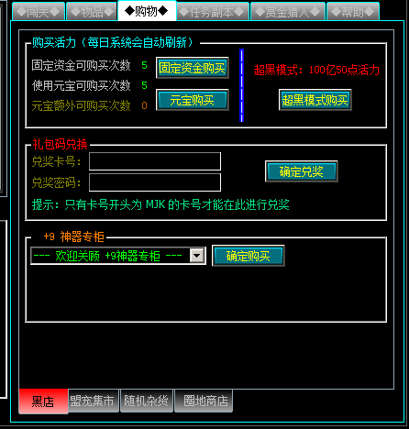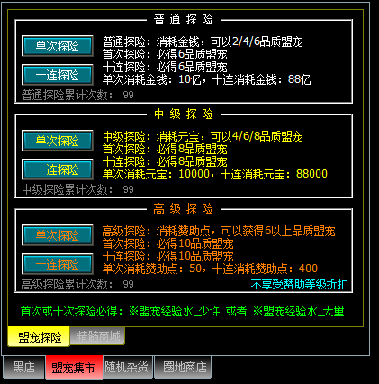

其中商城【随机杂货】中需要蜕变次数2次或以上才可以使用。 圈地商店中的资源要好好的利用，都是基本很有用的
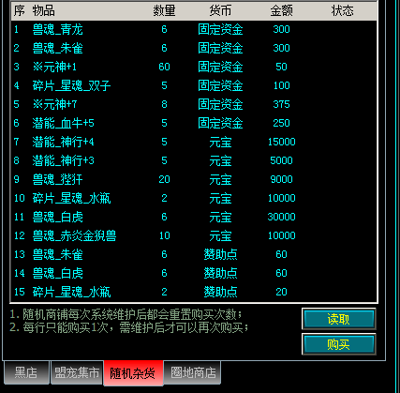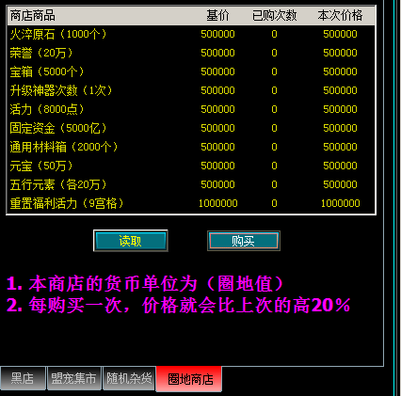

992 盟军无尽副本（重点）
小伙伴只要通过了100精英关，就可以开启无尽副本了。其实这个副本就是给你送福利的
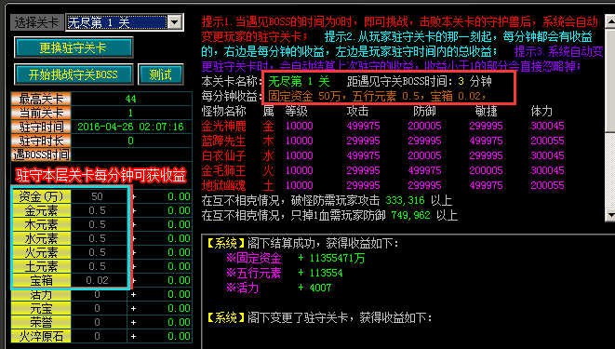
无尽反正就是越高管卡获得的资源越多，其中固定资金和五行元素是每个关卡都一样的，
然后就是宝箱、活力、元宝、荣誉、火淬原石，这5个资源是每5关变一次。
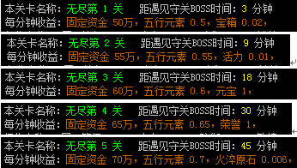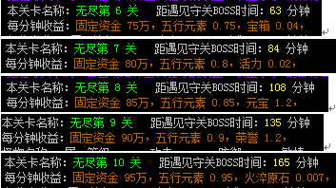

操作很简单，就不啰嗦，反正就是免费送你福利。你缺啥就挂啥。屌丝最好就是挂宝箱和火淬原石

993 盟军圈地副本（重点）
圈地可换到很多东西，所以建议小白一有1000亿以上固定自己就准备开始进行圈地了
最好周一开始玩，系统会每周清空数据，转化到圈地值。
排行榜前7名还会有额外的奖励，第一名是神器升级次数
圈地其实很简单，给建议的说明下。先说下需要注意的以下几个地方：

1. 每周一的机动点为每20分钟增加4点，其他6天都是每20分钟增加2点
2. 每周一，每个人只能限购2块地皮，但是可以升级房子；
每周二，每个人只能限购到4块地皮，但是可以升级房子；
到了周三，地皮就全部开放。
- 划分2块系统级地皮，该地皮不允许建造房子，玩家到达该地皮会触发随机事件。
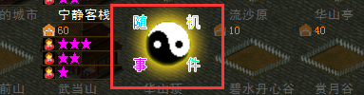
目前设定的事件有： 冻结n分钟，前进N点，后退N点，获得机动力N点，
失去机动力N点，获得资金N亿，失去资金N亿
4. 过地图一圈获得资金：累计圈数×（100亿＋收益汇总）
5. 排行总资产计算方法：资金 + 总收益 × 圈数

经验分享下：
-----------------------------------------
第一天的时候，系统设置了每个人只能有2个地皮，
所以基本早来的都可以搞到80.90的以上价位地皮。最少也要给自己定个70以上的，第一天不要40的地皮
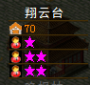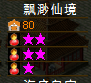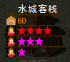

第二天的时候估计能有70以上就可以了。

第三天开始最少也要50以上的地皮。那些很低的10,20的等以后实在没空位了在去占领

每个地皮是允许3个人建造房子的。房子上面的绿色星星表示是你的，红色和粉红色的是别人的，星星达到4个以上就是红色了。

每周2.4.6这3天，可以自己指定骰子的数值，所以要好好利用他来进行升级或者躲避高风险的地皮。
过路费自己看说明。我就不计算了
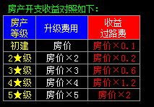

还有一个本服的子非鱼大神制作的辅助工具，有了它基本就不用考虑上面那些了，他会自动帮你建房子和升级，无脑挂

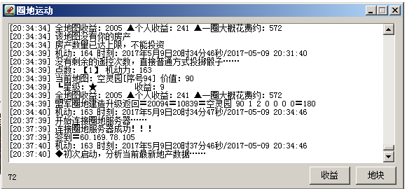

994 彩票系统
在扩展功能中的第4页面，彩票系统，彩票虽然不是盟军里面的，
但是他主要是用元宝为货币单位，这个元宝只有在盟军中有用。所以也给归纳到盟军这个课程了
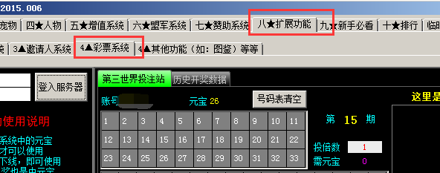
这个彩票就是类似双色球的 6+1 模拟的，彩票里面由于很多说明了。我就不啰嗦
当小伙伴选好了6个红球 + 1个蓝球 以上的时候，右边的彩票小助手就会给你列出彩票的详细资料。
假如你中奖了，会有多少奖金之类的

不过有一点必须要注意：彩票的营业时间在早上8:00 - 20:00 其他时间段点击了都没有效果的
目前元宝获取的途径：盟军中的抽奖和盟军闯精英关卡，还有就是赞助兑换了

